A BGE erős, aktív és folyamatosan bővülő alumni közösségével együtt formálja a jövő gazdasági szakembereit
A Budapesti Gazdaságtudományi Egyetem (BGE) nagyszabású eseményen látta vendégül partnereit, egykori hallgatóit, valamint a hazai üzleti szféra kiemelkedő szereplőit egyik jövőbeli kampuszának épületében. Az esemény célja az volt, hogy megerősítse az Egyetem köré szerveződő szakmai és közösségi hálót, amely immár az ország legnagyobb gazdasági felsőoktatási intézményének egyik kiemelkedően fontos értékévé vált.
A BGE jelenleg zajló, nagyívű megújulásának legfontosabb irányait, céljait ismertette az este folyamán Dr. Andor György, a BGE rektora. Ezt követően a BGE Business kerekasztal adott lehetőséget a gazdasági élet meghatározó vezetőinek – köztük a Ford, a Danubius Hotels és az SBSCONS képviselőinek – hogy inspiráló beszélgetésben osszák meg gondolataikat a megújult üzleti partnerségekről és a felsőoktatás–vállalati együttműködés jövőjéről.
Az eseményen tiszteletét tette az Egyetem számos stratégiai partnerének magas szintű vezetője, többek között Galovics Gábor, az OTP Bank budapesti régiójának ügyvezetője és Nagy Gábor, az Eventrend Cégcsoport alapítója, tulajdonosa. Emellett a nemzetközi tanácsadói szektor HR- és marketingvezetői, a BGE alumni nagykövetei, és természetesen több száz korábbi BGE hallgató.
„Ez az esemény abszolút hiánypótló kezdeményezés volt, hiszen megmutatta, hogy az alumni közösség ereje nem csak az intézmény elkötelezettségében rejlik, hanem abban is, hogy a volt hallgatók aktívan hozzájárulnak a sikeréhez. A rendezvény igazi esszenciáját az emberek adták” – emelte ki Zelenák Márk, EFOTT vállalati kapcsolatok vezetője, korábbi EHÖK-elnök és alumni nagykövet. Hozzátette: „Korábbi hallgatói önkormányzati vezetőként különösen jól látom, milyen jelentős változásokon megy keresztül az Egyetem, mennyi újdonság és lehetőség jelenik meg. Különleges élmény volt a jövőbeli kampusz épületében találkozni, amely még átalakulás előtt áll, de már most jól érzékelhető, hogy a tér a BGE jövőjének egyik záloga lesz."
„A BGE Alumni Fest fantasztikus alkalom volt a találkozásra és a közösség ünneplésére. Különösen inspiráló volt a kerekasztal-beszélgetés, ahol értékes gondolatokat hallhattunk a jövő kihívásairól és lehetőségeiről, a zenés meglepetés pedig új szintet mutatott a rendezvények terén. Izgatottan várjuk, hogy az átalakítás alatt álló új kampusz elkészüljön, hiszen rengeteg lehetőséget rejt a közösség és az együttműködések számára” – fogalmazott Nagy Diána, a Process Solutions HR igazgatója.
A rendezvényt rangos kiállítók és támogatók is színesítették, köztük a Ford, a KPMG, a Nexon, a Danubius Hotels, a Szászi Borbirtok, ICT Europa és az OTP. A teljes technikai hátteret a Special Effects és a Visual Europe Group biztosította főtámogatóként.
„A BGE közel 20.000 hallgatójával az ország legnagyobb üzleti egyeteme, a legtöbb hazai gazdasági szakember itt vagy valamelyik jogelőd intézményben végzett. Ebből indulva arra vállalkoztunk, hogy Magyarország legnagyobb üzleti közösségét felépítsük. Az alumni közösségünk az egyik legnagyobb erőforrásunk. Egy olyan élő hálózat, amelyben a volt és jelenlegi hallgatók, valamint a gazdasági élet meghatározó szereplői együtt építik a jövőt.” – hangsúlyozta Vértesy Eszter, a BGE Üzleti és Alumni Kapcsolatok Irodájának vezetője.
A BGE alumni közössége jóval több, mint egy kapcsolódási lehetőség. Ez egy valódi értékteremtő közösség, ahol a tudás, a tapasztalat és az üzleti kapcsolatok összeadódnak. A BGE célja, hogy minden egykori hallgatója otthonra leljen ebben a hálózatban, és együtt formálják a jövő gazdasági szakembereinek sikerét.
Sajtókapcsolat:
- Kovács Barna
- Budapesti Gazdaságtudományi Egyetem
- +36 20 316 6433
- kovacs.barna@uni-bge.hu
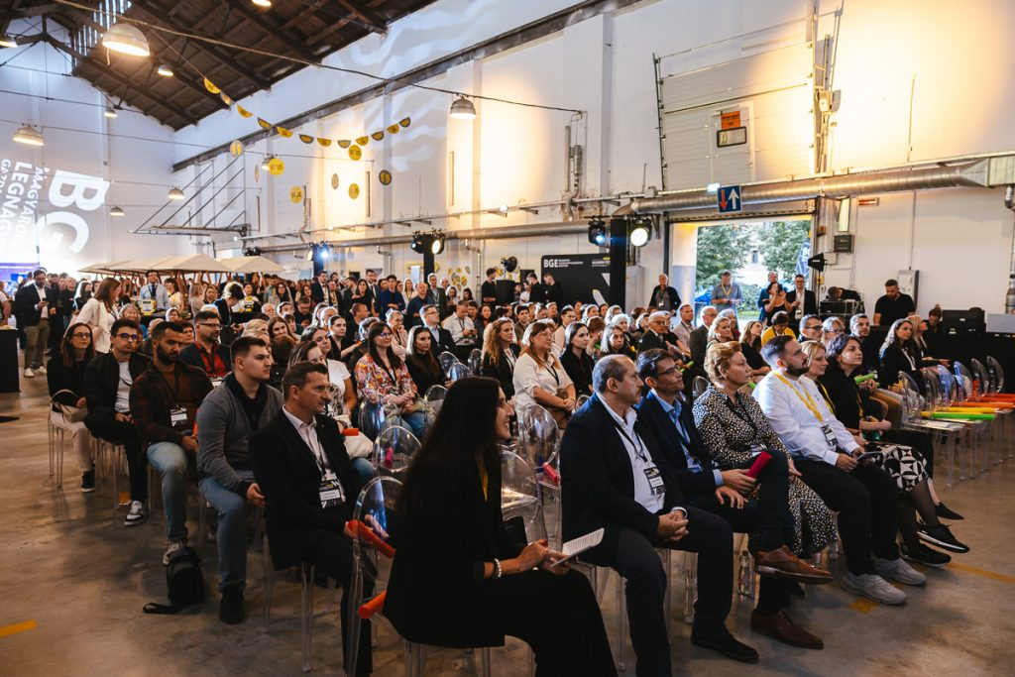 | © BGE
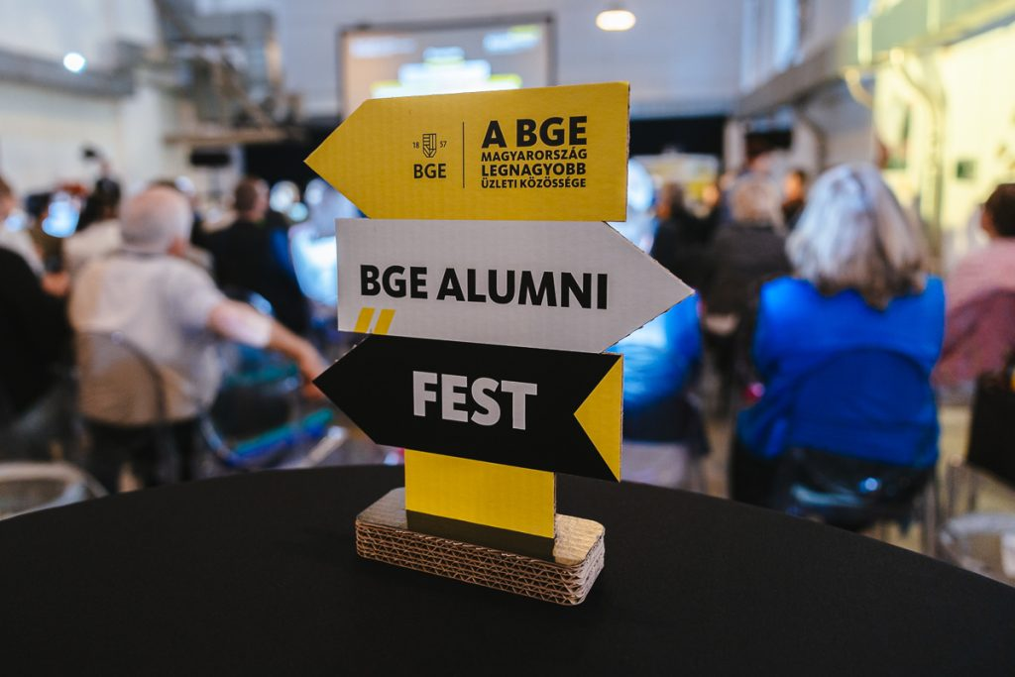 | © BGE
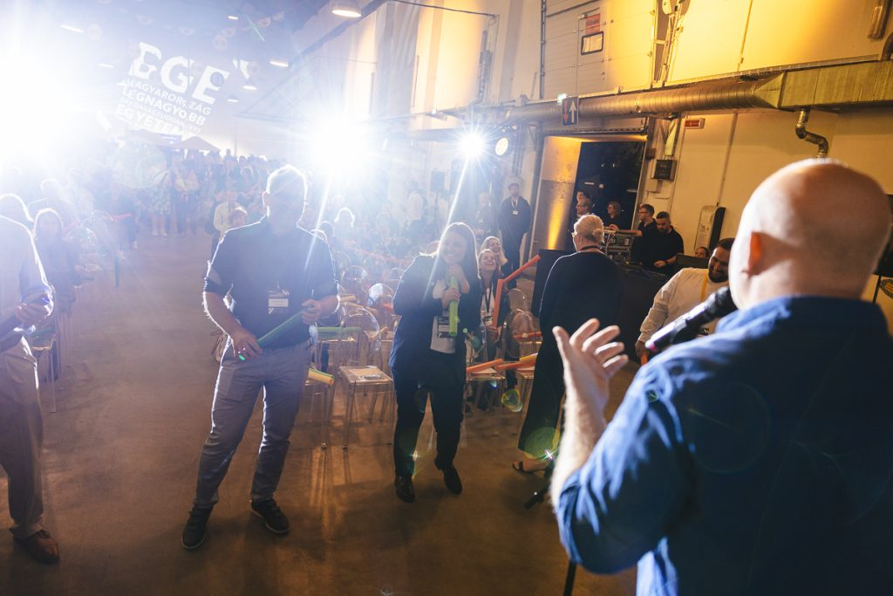 | © BGE
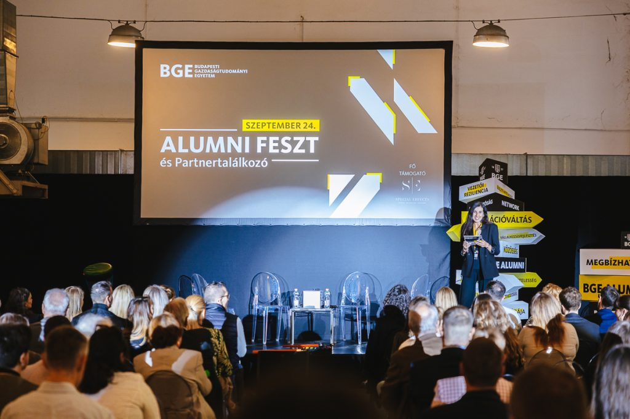 | © BGE
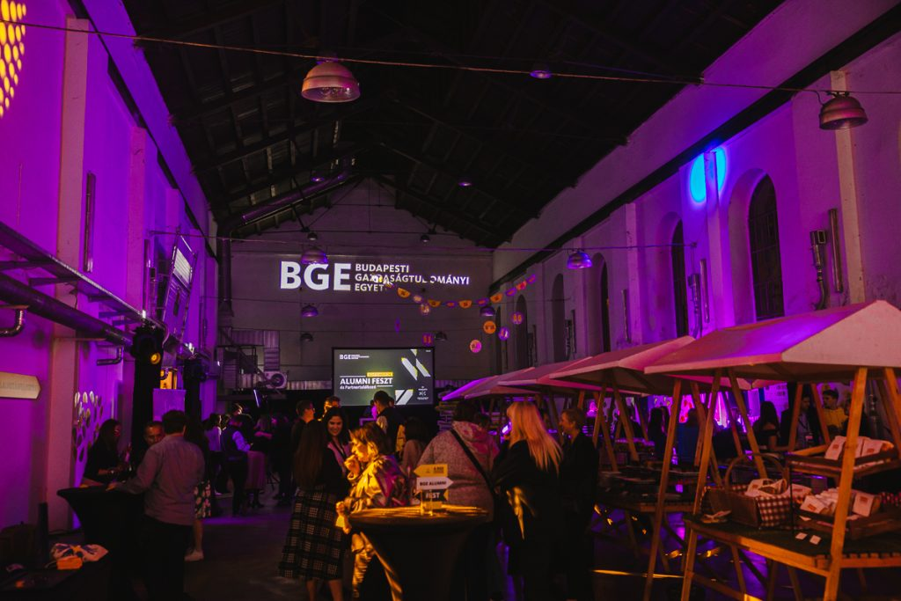 | © BGE
Eredeti tartalom: Budapesti Gazdaságtudományi Egyetem
Továbbította: Helló Sajtó! Üzleti Sajtószolgálat
Ez a sajtóközlemény a következő linken érhető el:

